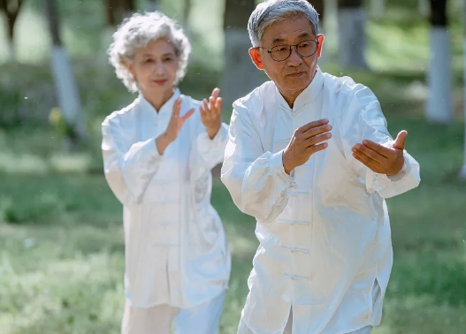
这个场景让你想到了什么？一般在哪里见到？你喜欢吗？

